**Zonas de división del parque:**

* Zona Núcleo: zona NO turística, se encuentra la Estación Biológica Cocha Cashu. Se realizan estudios biológicos y antropológicos bajo un permiso especial. También se encuentran zonas reservadas con poblaciones indígenas aisladas.
* Zona Reservada: Área turística (organizadas por las agencias autorizadas por Servicio Nacional de Áreas Naturales Protegidas por el Estado) e investigativa de mínimo impacto. (coordenadas colocadas en el Excel).
* Zona de Amortiguamiento/cultural: Predominan los asentamientos humanos los cuales viven del sector agrícola y agropecuario.

A su vez se divide en: Zona de uso múltiple andina: colinda con las comunidades campesinas Quechuas. El PNM se relaciona con las comunidades andinas a través de acuerdos sobre el uso de pastos, reducción del conflicto con el oso andino y la prevención de incendios forestales.

Zona de uso múltiple amazónica: colinda con las comunidades nativas, habitan poblaciones en matsigenkas en contacto inicial y poblaciones mashco piros en aislamiento voluntario. La administración del PNM garantizaa los servicios ecosistémicos para el mantenimiento de las condiciones de vida de las poblaciones al interior del PNM.

**Comunidades indígenas:**

La parte altoandina es habitada por comunidades campesinas quechua; la parte amazónica por los pueblos indígenas matsigenka, yine harakmbut, yora (nahua), nanty (kugapakori) y los “mashco piro”, que, al igual que algunos asentamientos matsigenka y otros, permanecen aún en aislamiento voluntario o en contacto inicial con la sociedad mayor.

* Se han elaborado proyectos con las comunidades habitantes del ANP cómo se puede lograr una mejor vida en ellas dentro del marco de su ubicación dentro de un ANP

**Impacto ambiental:**

Causas de deforestación:

* La extracción selectiva de madera sin criterios de sostenibilidad.
* Las prácticas inadecuadas de quema en las parcelas agropecuarias.
* El avance de la frontera agrícola por el crecimiento de la población humana.

Se ha presentado un reemplazo de los bosques primarios por secundarios a causa de estos.

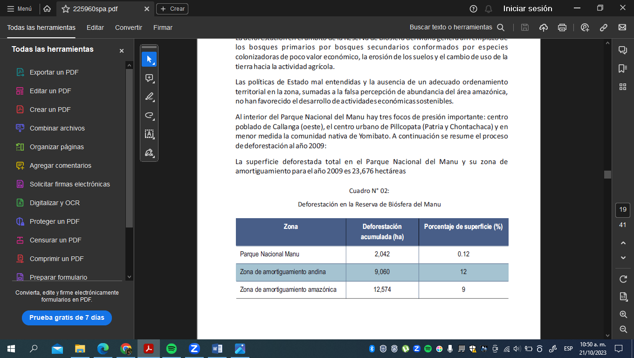Datos para el 2009:

Situaciones asociadas al cambio climático:

- Incremento de la erosión.

- Presencia de fuertes vientos nunca antes presenciados.

- Incremento de la precipitación en eventos extremos (lluvias

torrenciales).

- Incremento de los incendios forestales.

- Incremento de la temperatura.

- Presencia de zancudos antes inexistentes.

- Mayor amplitud de los meses de friaje.

- Ocurrencia de sequias en las quebradas.

- Pérdida de cultivos de maíz por ausencia de lluvias.

**Fact:** un sexto de las especies vegetales del mundo dentro de solamente un 1% de la extensión total mundial, es probable que contenga más especies vegetales que cualquier otra ANP (Área Nacional Protegida) en el planeta.

**Otros datos:**

Para el ámbito de la RBM (Reserva de la Biósfera del Manu), se establece en el primer periodo, 2010-2012, una tasa de deforestación de 1839.94 ha/año. Para el segundo periodo, correspondiente a la fase final del Proyecto (2015-2017), se determinó una tasa de deforestación de 192.91 ha/año.

2012 y 2017, en el ámbito de la RBM se deforestó 964.57 ha, lo que representa el 0.039% del área total de la RBM.

No se presenta una deforestación significativa ni amenaza para la misma.

Las actividades antropogénicas que se desarrollan en toda el área de estudio están conformadas por: agricultura, agropecuaria, minería, áreas urbanas, carreteras e infraestructura vial y campos de aterrizaje.

En 2017, esta actividad representó 95 070.98 ha

* Actividad agropecuaria la de mayor significancia
* Actividad agrícola la segunda

La Zona núcleo: es la que ha presentado altos números de deforestación –han bajado en el tiempo-

**Turismo:**

En 2019, está área protegida del Perú atrajo a cerca de cinco mil visitantes. El 80% de ellos fueron peruanos, y un 20% de extranjeros. El Parque cierra en el mes de febrero por temporada de lluvia.  Se recomienda visitarlo durante la estación seca que va desde mayo hasta septiembre.

De no contratar un servicio turístico, el visitante puede acceder solamente hasta la Zona Cultural, no es recomendable por la baja biodiversidad.

Precios: tour de 3-4 días aprox $400-600 por persona